**Primer parcial – Matemáticas – Lógica Y Conjuntos**

**Alumno: Franco Mostafa**

**Lógica**

**1)**

**U: {Géneros musicales}**

**Diccionario**

**Ax:** Para todo x.

**Ex:** Existe un x.

**/Ex:** No existe un x.

**||:** OR.

**&&:** AND.

**M(x):** x es un género musical.

**C(x):** x es de crítica social.

**R(x):** x es Argentino.

**B(x):** x tiene batería.

**G(x):** x tiene guitarra.

**J(x):** x tiene bajo.

**V(x):** x tiene voz.

a) Todos los géneros musicales de crítica social tienen bajo, batería y voz.

**Ax: (M(x) && C(x)) -> (B(x) && G(x) && V(x))**

b) Todos los géneros musicales argentinos que tienen batería, también tienen guitarra.

**Ax: (M(x) && R(x)) -> G(x)**

c) El punk es un género musical de crítica social y tiene batería, bajo, guitarra y voz.

**M(punk) && C(punk) && B(punk) && G(punk) && V(punk)**

**2)**

**(p -> q) && (p -> -q)**

(-p v q) && (-p v -q) **Definición de condicional**

(-p v (q && -q)) **Distributiva**

(-p v F) **Complementación**

**-p**   **Identidad**

**3)**

**U: {Músicos}**

**Diccionario**

**Ax:** Para todo x.

**Ex:** Existe un x.

**/Ex:** No existe un x.

**||:** OR.

**&&:** AND.

**A(x):** x toca la guitarra acústica.

**E(x):** x toca la guitarra eléctrica.

**B(x):** x toca la batería.

**J(x):** x toca el bajo.

**F(x,y):** x formo un grupo musical con y.

**r:** Ricardo Iorio.

**m:** Mariano Martinez.

**c:** Ciro Pertusi.

**l:** Leonardo De Cecco.

**J) (r) (l)**

**B) (l)**

**E) (m) (c)**

**A) (r) (l) (c)**

**F) (r,m) (r,c) (l,c) (m,c) (m,r) (c,r) (c,m) (c,l)**

**I)** Todos los que tocan batería, también tocan guitarra eléctrica.

**Ax: B(x) -> E(x)**

|  |  |  |  |
| --- | --- | --- | --- |
| **Ux** | **B(x)** | **E(x)** | **B(x) -> E(x)** |
| **r** | **F** | **F** | **V** |
| **m** | **F** | **V** | **V** |
| **c** | **F** | **V** | **V** |
| **l** | **V** | **F** | **F** |

**Falso: Leonardo De Secco es el único baterista y no toca la guitarra eléctrica.**

**II)** Todos los que tocan batería, también tocan guitarra acústica y bajo.

**Ax: B(x) -> (A(x) && J(x))**

|  |  |  |  |  |  |
| --- | --- | --- | --- | --- | --- |
| **Ux** | **B(x)** | **A(x)** | **J(x)** | **A(x) &&**  **J(x) (P)** | **B(x) -> P** |
| **r** | **F** | **V** | **V** | **V** | **V** |
| **m** | **F** | **F** | **F** | **F** | **V** |
| **c** | **F** | **V** | **F** | **F** | **V** |
| **l** | **V** | **V** | **V** | **V** | **V** |

**Verdadero: Leonardo De Secco es el único baterista y toca la guitarra y el bajo.**

**III)** Existe alguien que toca bajo y formó grupo musical con todos los que tocan guitarra eléctrica.

**Ex Ay: (J(x) && E(y)) -> F(x,y)**

|  |  |  |  |  |  |  |
| --- | --- | --- | --- | --- | --- | --- |
| **U:x** | **U:y** | **J(x)** | **E(y)** | **J(x) &&**  **E(y) (P)** | **F(x,y)**  **(Q)** | **P -> Q** |
| **r** | **m** | **V** | **V** | **V** | **V** | **V** |
| **r** | **c** | **V** | **V** | **V** | **V** | **V** |
| **r** | **l** | **V** | **F** | **F** | **F** | **V** |
| **m** | **r** | **F** | **F** | **F** | **V** | **V** |
| **m** | **c** | **F** | **V** | **F** | **V** | **V** |
| **m** | **l** | **F** | **F** | **F** | **F** | **V** |
| **c** | **r** | **F** | **F** | **F** | **V** | **V** |
| **c** | **m** | **F** | **V** | **F** | **V** | **V** |
| **c** | **l** | **F** | **F** | **F** | **V** | **V** |
| **l** | **r** | **V** | **F** | **F** | **F** | **V** |
| **l** | **m** | **V** | **F** | **F** | **F** | **V** |
| **l** | **c** | **V** | **V** | **V** | **V** | **V** |

**Verdadero: Ricardo Iorio toca el bajo y formo grupo con todos los que tocan guitarra eléctrica.**

**Conjuntos**

**1)**

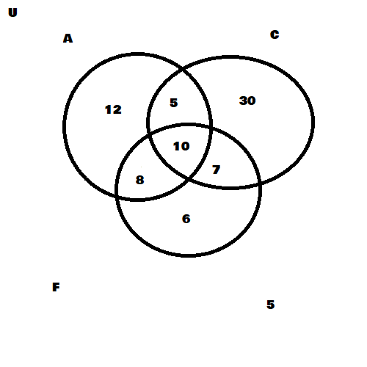

**a)** ¿a cuántas personas les gusta el Cadena Perpetua?

**52**

**b)** De estos, ¿a cuántos les gusta también Attaque 77?

**15**

**c)** El subconjunto (F ∪ C) − A (F por Flema, C por Cadena Perpetua, A por Attaque 77) ¿a quiénes representa? ¿Cuántas personas hay en este subconjunto?

**Representa a los que les gusta Flema y Cadena Perpetua pero no Attaque 77. Hay 43.**

**2)**

**Aclaración: /** es complemento.

**(A – B) – C = A – (B U C)**

(A int /B) – C = A int /(B u C) **Definición de diferencia**

(A Int /B) Int /C = A int /(B u C) **Definición de diferencia**

(A int /B) int /C = A int (/B int /C) **De Morgan / Involución**

**A int (/B int /C) = A int (/B int /C) Asociativa**